Федеральное государственное автономное образовательное учреждение

высшего образования “Национальный исследовательский университет ИТМО”

Факультет Программной Инженерии И Компьютерной Техники

Лабораторная работа №1

Основные команды ОС семейства UNIX

Вариант 1080

Выполнила:

Абдуллаева София Улугбековна

Группа P3108

Проверил:

Вербовой Александр Александрович

**Оглавление**

Задание 3

Иерархия файлов и каталогов после выполнения 3 пункта 7

Команды 8

Вывод в консоль 12

Вывод 12

Задание

1. Создать приведенное в варианте дерево каталогов и файлов с содержимым. В качестве корня дерева использовать каталог lab0 своего домашнего каталога. Для создания и навигации по дереву использовать команды: mkdir, echo, cat, touch, ls, pwd, cd, more, cp, rm, rmdir, mv.

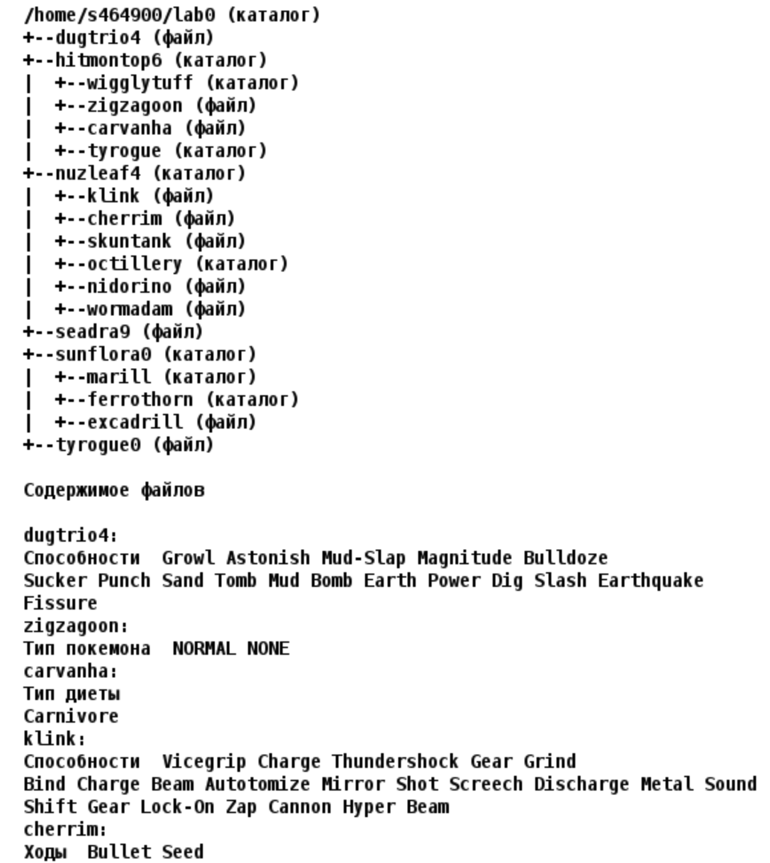

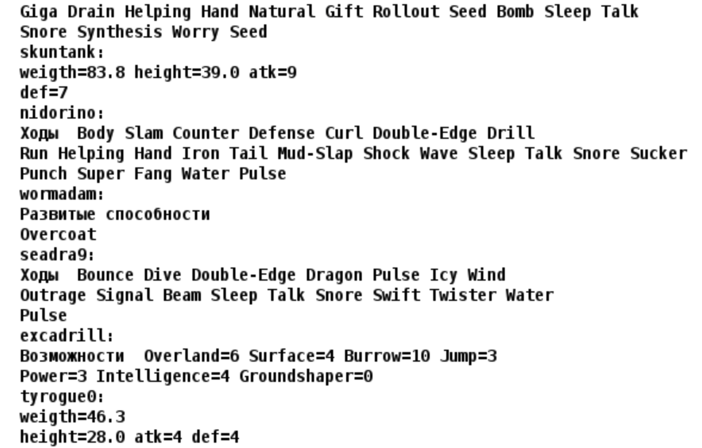

2. Установить согласно заданию права на файлы и каталоги при помощи команды chmod, используя различные способы указания прав.

* dugtrio4: права 644
* hitmontop6: владелец должен читать директорию и переходить в нее; группа-владелец должна читать, записывать директорию и переходить в нее; остальные пользователи должны записывать директорию и переходить в нее
* wigglytuff: rwx-wxrw-
* zigzagoon: владелец должен читать и записывать файл; группа-владелец должна записывать файл; остальные пользователи должны записывать файл
* carvanha: права 664
* tyrogue: владелец должен читать директорию и переходить в нее; группа-владелец должна только переходить в директорию; остальные пользователи должны записывать директорию
* nuzleaf4: владелец должен читать, записывать директорию и переходить в нее; группа-владелец должна записывать директорию и переходить в нее; остальные пользователи должны читать и записывать директорию
* klink: права 404
* cherrim: r--r-----
* skuntank: rw--w-r--
* octillery: r-x--x-wx
* nidorino: rw--w----
* wormadam: владелец должен читать и записывать файл; группа-владелец должна записывать файл; остальные пользователи должны записывать файл
* seadra9: права 444
* sunflora0: rwx-wx-wx
* marill: владелец должен записывать директорию и переходить в нее; группа-владелец должна читать, записывать директорию и переходить в нее; остальные пользователи должны читать директорию и переходить в нее
* ferrothorn: владелец должен читать, записывать директорию и переходить в нее; группа-владелец должна читать директорию и переходить в нее; остальные пользователи должны записывать директорию
* excadrill: права 046
* tyrogue0: владелец должен читать и записывать файл; группа-владелец должна не иметь никаких прав; остальные пользователи должны не иметь никаких прав

3. Скопировать часть дерева и создать ссылки внутри дерева согласно заданию при помощи команд cp и ln, а также комманды cat и перенаправления ввода-вывода.

* cоздать жесткую ссылку для файла seadra9 с именем lab0/nuzleaf4/cherrimseadra
* объеденить содержимое файлов lab0/sunflora0/excadrill, lab0/nuzleaf4/wormadam, в новый файл lab0/seadra9_55
* скопировать содержимое файла seadra9 в новый файл lab0/nuzleaf4/cherrimseadra
* cоздать символическую ссылку для файла seadra9 с именем lab0/nuzleaf4/klinkseadra
* создать символическую ссылку c именем Copy_29 на директорию hitmontop6 в каталоге lab0
* скопировать файл seadra9 в директорию lab0/sunflora0/marill
* скопировать рекурсивно директорию sunflora0 в директорию lab0/hitmontop6/wigglytuff

4. Используя команды cat, wc, ls, head, tail, echo, sort, grep выполнить в соответствии с вариантом задания поиск и фильтрацию файлов, каталогов и содержащихся в них данных.

* Подсчитать количество строк содержимого файла seadra9, результат записать в файл в директории /tmp, добавить вывод ошибок доступа в стандартный поток вывода
* Вывести рекурсивно список имен и атрибутов файлов в директории lab0, заканчивающихся на символ 'n', список отсортировать по возрастанию даты изменения записи о файле, ошибки доступа перенаправить в файл в директории /tmp
* Рекурсивно вывести содержимое файлов из директории lab0, имя которых начинается на 'n', строки отсортировать по имени z->a, подавить вывод ошибок доступа
* Вывести два последних элемента рекурсивного списка имен и атрибутов файлов в директории lab0, начинающихся на символ 's', список отсортировать по возрастанию количества жестких ссылок, добавить вывод ошибок доступа в стандартный поток вывода
* Вывести рекурсивно список имен и атрибутов файлов в директории lab0, содержащих строку "tyro", список отсортировать по возрастанию размера, ошибки доступа не подавлять и не перенаправлять
* Вывести список имен файлов в директории sunflora0, список отсортировать по имени z->a, ошибки доступа не подавлять и не перенаправлять

5. Выполнить удаление файлов и каталогов при помощи команд rm и rmdir согласно варианту задания.

* Удалить файл dugtrio4
* Удалить файл lab0/nuzleaf4/cherrim
* удалить символические ссылки lab0/nuzleaf4/klinksead*
* удалить жесткие ссылки lab0/nuzleaf4/cherrimsead*
* Удалить директорию sunflora0
* Удалить директорию lab0/sunflora0/ferrothorn

Иерархия файлов и каталогов после выполнения 3 пункта

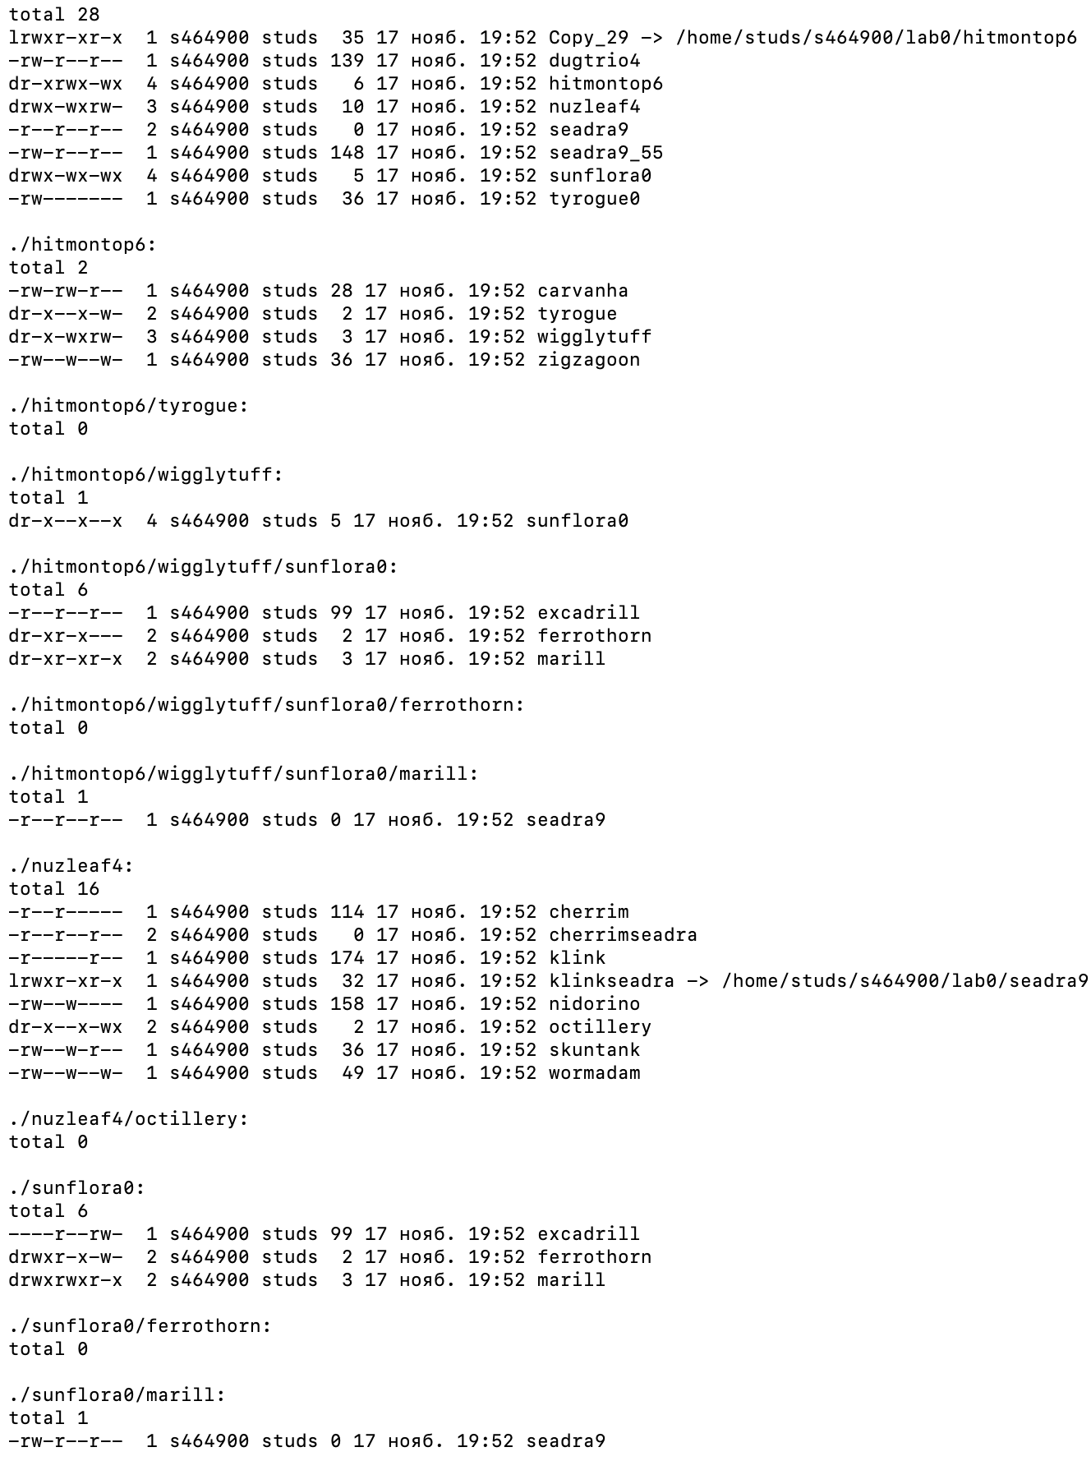

Команды

mkdir lab0

cd lab0

touch dugtrio4

echo "Способности Growl Astonish Mud-Slap Magnitude Bulldoze

Sucker Punch Sand Tomb Mud Bomb Earth Power Dig Slash Earthquake

Fissure" > dugtrio4

mkdir hitmontop6

cd hitmontop6

mkdir wigglytuff

touch zigzagoon

echo "Тип покемона NORMAL NONE" > zigzagoon

touch carvanha

echo "Тип диеты

Carnivore" > carvanha

mkdir tyrogue

cd ..

mkdir nuzleaf4

cd nuzleaf4

touch klink

echo "Способности Vicegrip Charge Thundershock Gear Grind

Bind Charge Beam Autotomize Mirror Shot Screech Discharge Metal Sound

Shift Gear Lock-On Zap Cannon Hyper Beam" > klink

touch cherrim

echo "Ходы Bullet Seed

Giga Drain Helping Hand Natural Gift Rollout Seed Bomb Sleep Talk

Snore Synthesis Worry Seed" > cherrim

touch skuntank

echo "weight=83.8 height=39.0 atk=9

def=7" > skuntank

mkdir octillery

touch nidorino

echo "Ходы Body Slam Counter Defense Curl Double-Edge Drill

Run Helping Hand Iron Tail Mud-Slap Shock Wave Sleep Talk Snore Sucker

Punch Super Fang Water Pulse" > nidorino

touch wormadam

echo "Развитые способности

Overcoat" > wormadam

cd ..

touch seadra9

echo "Ходы Bounce Dive Double-Edge Dragon Pulse Icy Wind

Outrage Signal Beam Sleep Talk Snore Swift Twister Water

Pulse" > seadra9

mkdir sunflora0

cd sunflora0

mkdir marill

mkdir ferrothorn

touch excadrill

echo "Возможности Overland=6 Surface=4 Burrow=10 Jump=3

Power=3 Intelligence=4 Groundshaper=0" > excadrill

cd ..

touch tyrogue0

echo "weight=46.3

height=28.0 atk=4 def=4" > tyrogue0

chmod 644 dugtrio4

chmod 573 hitmontop6

chmod 736 hitmontop6/wigglytuff

chmod 622 hitmontop6/zigzagoon

chmod 664 hitmontop6/carvanha

chmod 512 hitmontop6/tyrogue

chmod 736 nuzleaf4

chmod 404 nuzleaf4/klink

chmod 440 nuzleaf4/cherrim

chmod 624 nuzleaf4/skuntank

chmod 513 nuzleaf4/octillery

chmod 620 nuzleaf4/nidorino

chmod 622 nuzleaf4/wormadam

chmod u=r,g=r,o=r seadra9

chmod u=rwx,g=wx,o=wx sunflora0

chmod u=rx,g=rwx,o=rx sunflora0/marill

chmod u=rwx,g=rx,o=w sunflora0/ferrothorn

chmod u=,g=r,o=rw sunflora0/excadrill

chmod u=rw,g=,o= tyrogue0

#cоздать жесткую ссылку для файла seadra9 с именем lab0/nuzleaf4/cherrimseadra

ln seadra9 nuzleaf4/cherrimseadra

chmod u+r sunflora0/excadrill

#объеденить содержимое файлов lab0/sunflora0/excadrill, lab0/nuzleaf4/wormadam, в новый файл lab0/seadra9_55

cat sunflora0/excadrill nuzleaf4/wormadam > seadra9_55

chmod u+w nuzleaf4/cherrimseadra

#скопировать содержимое файла seadra9 в новый файл lab0/nuzleaf4/cherrimseadra

cat seadra9 > nuzleaf4/cherrimseadra

#cоздать символическую ссылку для файла seadra9 с именем lab0/nuzleaf4/klinkseadra

ln -s seadra9 nuzleaf4/klinkseadra

#создать символическую ссылку c именем Copy_29 на директорию hitmontop6 в каталоге lab0

ln -s hitmontop6 Copy_29

#скопировать файл seadra9 в директорию lab0/sunflora0/marill

chmod u+w sunflora0/marill

cp seadra9 sunflora0/marill

chmod -R u+w hitmontop6/wigglytuff

#скопировать рекурсивно директорию sunflora0 в директорию lab0/hitmontop6/wigglytuff

cp -r sunflora0 hitmontop6/wigglytuff

chmod u-r sunflora0/excadrill

chmod u-w nuzleaf4/cherrimseadra

chmod -R u-w hitmontop6/wigglytuff

chmod u-w sunflora0/marill

#Подсчитать количество строк содержимого файла seadra9, результат записать

#в файл в директории /tmp, добавить вывод ошибок доступа в стандартный поток вывода

echo "Вывод 1:"

wc -l seadra9 > /tmp/total 2>&1

#Вывести рекурсивно список имен и атрибутов файлов в директории lab0, заканчивающихся

#на символ 'n', список отсортировать по возрастанию даты изменения записи о файле,

#ошибки доступа перенаправить в файл в директории /tmp

echo "Вывод 2:"

ls -R -ltr | grep "n$" 2>/tmp/errors

#Рекурсивно вывести содержимое файлов из директории lab0, имя которых начинается на 'n',

#строки отсортировать по имени z->a, подавить вывод ошибок доступа

echo "Вывод 3:"

cat n* */n* */*/n* | sort -r 2>/dev/null

#Вывести два последних элемента рекурсивного списка имен и атрибутов файлов в директории lab0,

#начинающихся на символ 's', список отсортировать по возрастанию количества жестких ссылок,

#добавить вывод ошибок доступа в стандартный поток вывода

echo "Вывод 4:"

ls -lR 2>&1 s* */s* */*/s*| grep "^-" | sort -n -k2 | tail -n 2

#Вывести рекурсивно список имен и атрибутов файлов в директории lab0, содержащих строку "tyro",

#список отсортировать по возрастанию размера, ошибки доступа не подавлять и не перенаправлять

echo "Вывод 5:"

ls -R -lSr | grep "tyro"

#Вывести список имен файлов в директории sunflora0, список отсортировать по имени z->a,

#ошибки доступа не подавлять и не перенаправлять

echo "Вывод 6:"

ls -1 sunflora0 | sort -r

rm dugtrio4

chmod u+w nuzleaf4/cherrim

rm nuzleaf4/cherrim

chmod u+w nuzleaf4/klinkseadra

rm nuzleaf4/klinksead*

chmod u+w nuzleaf4/cherrimseadra

rm nuzleaf4/cherrimsead*

chmod -R u+w sunflora0

rm -rf sunflora0

Вывод в консоль

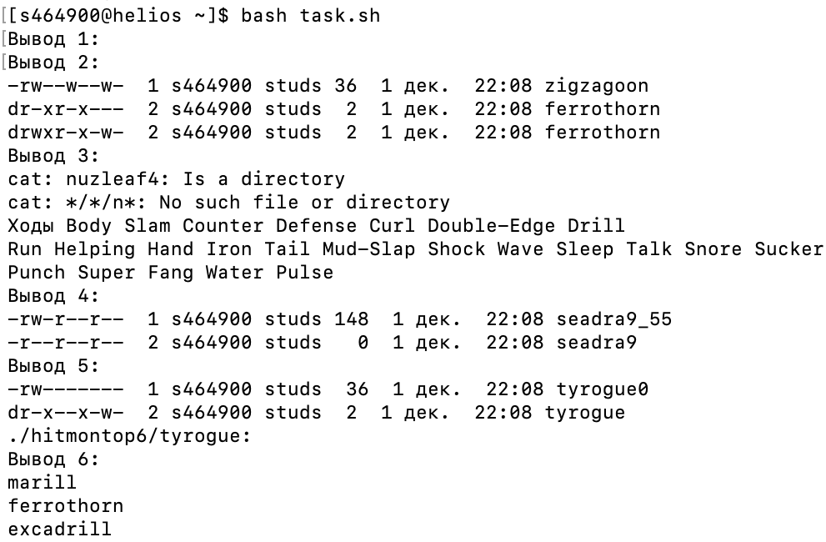

Вывод

В процессе работы я смогла изучить устройство файловой системы ОС Unix, различные команды и фильтры и установку прав доступа. Также я научилась писать скрипты в оболочке bash.